ВИР
Данное руководство поможет вам установить и провести начальную настройку Регистр МО
Руководство по установке
Регистр МО
Оглавление
Минимальные системные требования 3
Установка Регистр МО 4
Настройка соединения с базой данных 7
Настройка главного компьютера 8
Настройка дополнительного компьютера 9
Активация файла лицензии 10

Минимальные системные требования

Процессор | 1 ГГц
Оперативная память | 1024 Мб
Жесткий диск (минимум) | 1 Гб
Разрешение экрана | 1024х768
Операционная система | Microsoft Windows 7, Windows 8, Windows 8.1, Windows 10. Среда исполнения Microsoft .NET Framework 4.6
Дополнительное ПО | Microsoft Word 2007 или выше, Microsoft Excel 2007 или выше

Установка Регистр МО
Чтобы начать установку запустите файл установки с именем WIR.RegistryMO Setup.exe. После запуска откроется окно мастера установки, в котором необходимо сделать несколько шагов. Для перехода к следующему шагу нажмите кнопку «Далее».
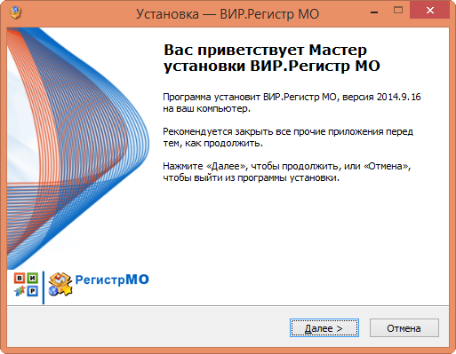
Следующим шагом необходимо выбрать ваш регион.
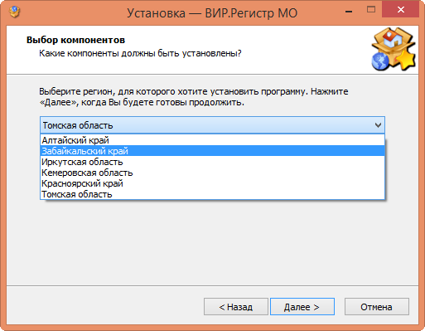
После выбора региона необходимо отметить параметры установки.
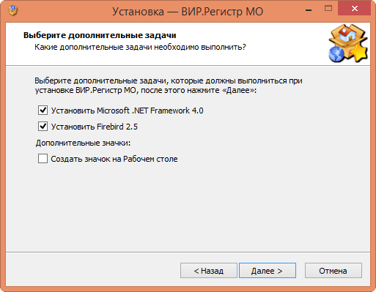
Ниже приведено описание параметров установки.
  - Установить Microsoft .NET Framework 4.6.
Для работы Регистр МО требуется, чтобы на компьютере был установлен .NET Framework 4.6. В случае его отсутствия, программа установки предложит выполнить установку. Установщик Microsoft .NET Framework 4.6 уже включен в пакет установки Регистр МО и дополнительные загрузки не потребуются. Установка .NET Framework 4.6 может занять длительное время.
  - Установить Firebird 2.5
Регистр МО требуется, в качестве СУБД, Firebird версии не ниже 2.5. Он включен в состав дистрибутива Регистр МО и, при его отсутствии, будет предложен в качестве опции при установке.
Обратите внимание!
Мастер установки может определить только наличие установленного Firebird, но не его версию. Если мастер установки определил наличие, то названием опции изменится на «Установить Firebird 2.5 (с удалением установленной версии)». Если вы не уверены в установленной версии Firebird, то рекомендуем отметить данную опцию при установке.
  - Создать значок на Рабочем столе
Данный параметр позволяет мастеру установки создать ярлык Регистр МО на рабочем столе, для удобного запуска программы.
После указания всех параметров установки нажмите «Далее» и мастер покажет окно с описанием всех опций установки. Если все параметры указаны верно, то нажмите кнопку «Установить» или «Назад», чтобы изменить какие-либо параметры.
После установки запустите программу, чтобы выполнить настройку соединения с базой данных и установить файл лицензии.

Настройка соединения с базой данных
При первом запуске Регистр МО необходимо настроить соединение с базой данных, поэтому программа отобразит сообщение об ошибке соединения и предложит перейти к настройке соединения.
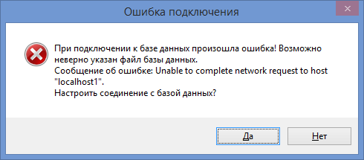
Нажмите кнопку «Да» для перехода к настройкам программы.
Обратите внимание!
Регистр МО может работать с единой базой данных в составе локальной сети. Для этого нужно выбрать один компьютер, на котором будет установлена база данных (главный), к которому будут подключаться остальные (дополнительные) компьютеры.
Настройки для главного и дополнительного несколько отличаются и описаны в нижеследующих разделах.

Настройка главного компьютера
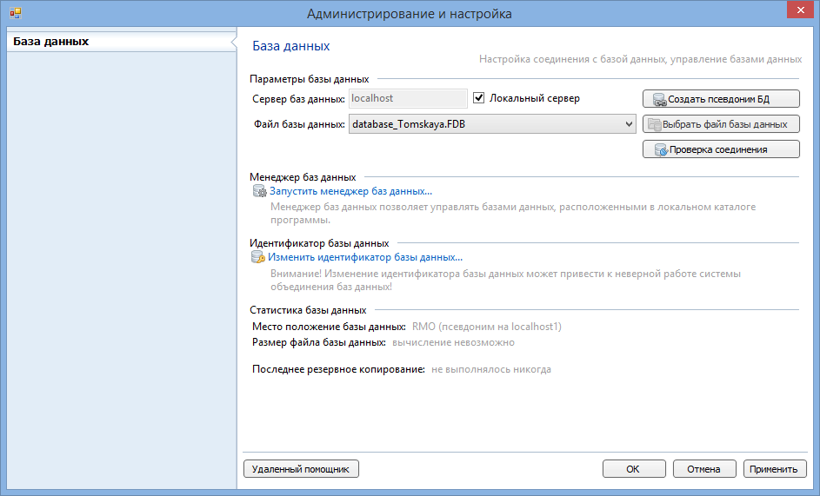
Для настройки базы данных на главном компьютере необходимо отметить параметр «Локальный сервер» напротив поля «Сервер баз данных». После этого станет доступен список локальных файлов базы данных в поле «Файл базы данных». Выберите из списка нужный файл базы данных. Имя файла базы данных включает в себя слово database и название региона, например, database_Tomskaya.fdb.

После выбора файла базы данных нажмите кнопку «Создать псевдоним БД». Данная операция создаст короткий псевдоним для пути к базе данных, что позволит упростить настройку дополнительных компьютеров.
Обратите внимание!
Создание псевдонима БД требует повышенных прав доступа к файлам компьютера, поэтому операционная система выведет предупреждение о предоставлении этих прав Регистр МО. На данное предупреждение необходимо согласиться, нажав кнопку «Да».
Чтобы убедиться, что настройки указаны верно, нажмите кнопку «Проверка соединения». Если все настроено правильно программа отобразит сообщение «Соединение успешно установлено». В противном случае будет отображено сообщение об ошибке, с которым нужно обратиться к специалисту.

Настройка дополнительного компьютера
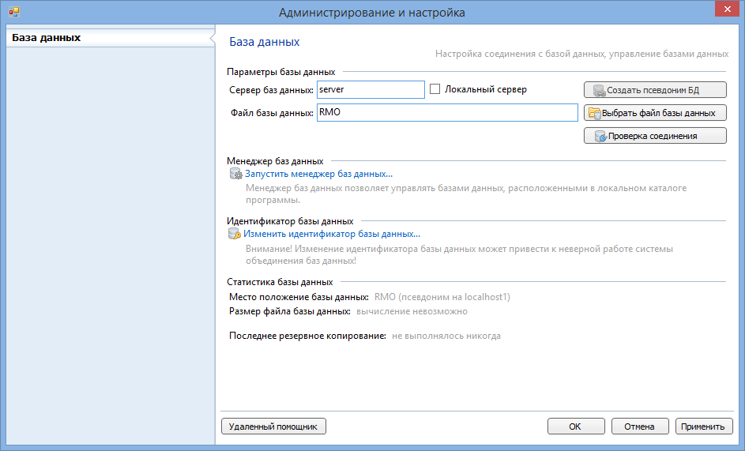
Чтобы подключить дополнительный компьютер к базе данных необходимо снять параметр «Локальный сервер» напротив поля «Сервер баз данных». Поле «Сервер баз данных» станет доступно для редактирования.
В поле «Сервер баз данных» необходимо ввести имя главного компьютера или его IP адрес.
Как узнать имя компьютера?
Чтобы узнать имя компьютера необходимо открыть «Панель управления» и открыть «Система». В открывшемся окне в разделе «Имя компьютера, имя домена и параметры рабочей группы» - «Компьютер:» будет указано имя компьютера.
Для Windows XP необходимо открыть «Панель управления» - «Система» и перейти на вкладку «Имя компьютера».
В поле «Файл базы данных» введите псевдоним «RMO» (если псевдоним создавался нажатием кнопки в настройках) или другой (если псевдоним создавался вручную).
Чтобы убедиться, что настройки указаны верно, нажмите кнопку «Проверка соединения». Если все настроено правильно программа отобразит сообщение «Соединение успешно установлено». В противном случае будет отображено сообщение об ошибке, с которым нужно обратиться к специалисту.

Активация файла лицензии
После запуска программы необходимо активировать файл лицензии. Программа выдаст сообщение об отсутствии файла лицензии и предложит активировать новый файл лицензии.
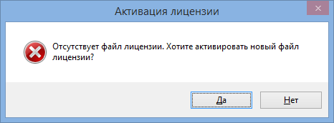
Нажмите кнопку «Да», чтобы активировать файл лицензии.
Чтобы добавить новый файл лицензии, в окне управления лицензиями нажмите кнопку «Добавить» и, в появившемся меню, выберите пункт меню «Из файла на диске».
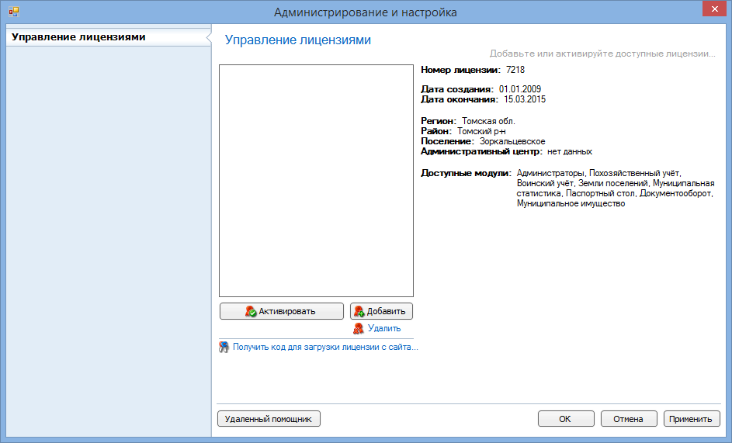
В окне выбора файла найдите ваш файл лицензии и нажмите открыть.
Файлы лицензии имеют расширение *.wirlic, а также содержат в имени название вашего муниципального образования и срок окончания.
После того как файл добавлен, он появится в списке лицензий. Теперь необходимо его активировать. Для этого выберите нужный файл в списке лицензий и нажмите кнопку «Активировать», файл лицензии пометится зеленым кружком с галочкой.
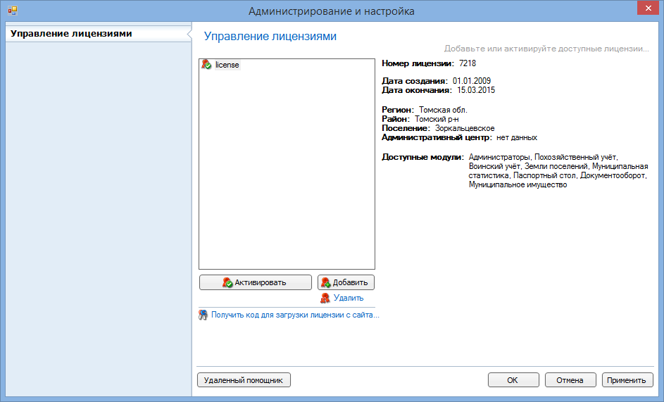Теперь лицензия активирована. Нажмите кнопку «ОК» и перезапустите программу.

Вход в программу
После установки программы в программе уже создан первый пользователь «Администратор». Выберите его из списка и введите пароль «123456» (это пароль по умолчанию для этого пользователя) и нажмите кнопку «Выполнить вход».
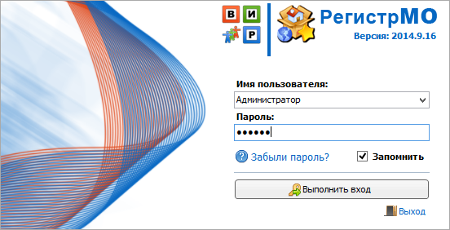
Обязательно измените пароль по умолчанию!
После установки программы настоятельно рекомендуем изменить пароль для пользователя «Администратор» на другой, который будет известен только вам.
После успешного входа в программу выберите модуль, с которым вы хотите начать работу и щелкните по нему, модуль запустится.
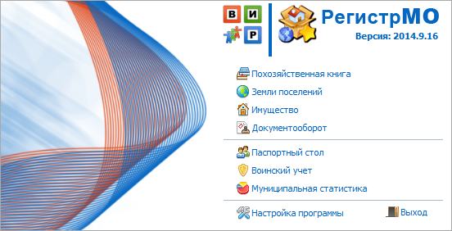
Приятной работы с РегистрМО!

© ООО «ВИР» 2017 год. Все права защищены.
ВИР

